1., 2.) KOMUNIKACIJA: Razlikovanje kvalitativnih obilježja predmeta
V.B. pokazati na slici traženi predmet ili oblik
F.K. pokazati na slici određeni predmet, oblik ili boju te verbalizirati odgovor
A.H. ponavljati za učiteljicom odgovor na pitanja, pokazati na slici određeni lik ili predmet
Današnji dan započinjemo igrom. Igra ti je poznata, igrao si je u utorak.
Odrasla osoba pripremi kutiju sa stvarima iz kućanstva (igračke, knjige, odjeća i sl.) te daje učeniku uputu. Učenik sluša uputu, razmisli i potraži odgovarajući predmet.
Odrasla osoba najprije imenuje predmet a učenik ga traži.
Nakon toga odrasla osoba izgovara jedno kvalitativno obilježje određenog predmeta (npr. Daj mi okrugli predmet, daj mi žuti predmet.) Odrasla osoba verbalno potiče i usmjerava učenika. Učenik skuplja točne odgovore/predmete te ih uz pomoć odrasle osobe prebroji. Pohvalite učenika!
Na kraju igre učenik dobiva zasluženu slatku nagradu (bombončić).

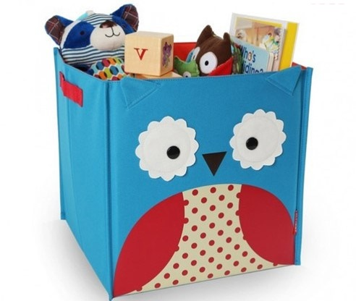

3. i 4.) RADNI ODGOJ: Izrada ukrasnih predmeta za prigodne svečanosti-Uskrs
V.B., A.H.-pokazati na slici dva obilježja Uskrsa, sudjelovati u izradi ukrasnih predmeta povodom Uskrsa
F.K. pokazati na slici i imenovati barem dva obilježja Uskrsa, sudjelovati u izradi ukrasnih predmeta povodom Uskrsa
Donesi kartice s obilježjima Uskrsa koje si izrezao u utorak. Ponovi obilježja Uskrsa. Prisjeti se što je Uskrs pa porazgovaraj s odraslom osobom. U utorak smo napravili čestitku koju si poklonio dragoj osobi. Danas ćemo napraviti ukras za tvoju sobu. Ukras će biti pisanica. Prisjeti se što je to pisanica pa je pokaži na kartici. Pisanicu ćemo napraviti uz pomoć kartona, vune i malo perlica. Pogledaj ovakvu:
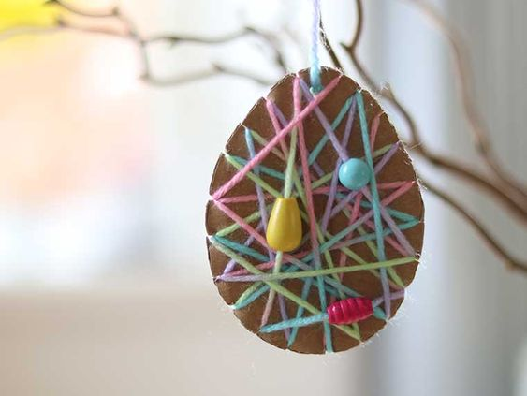
Za ovakvu pisanicu trebaš: komad kartona, šarenu vunu, nekoliko perlica, škare i olovku (šablonu) za skiciranje.
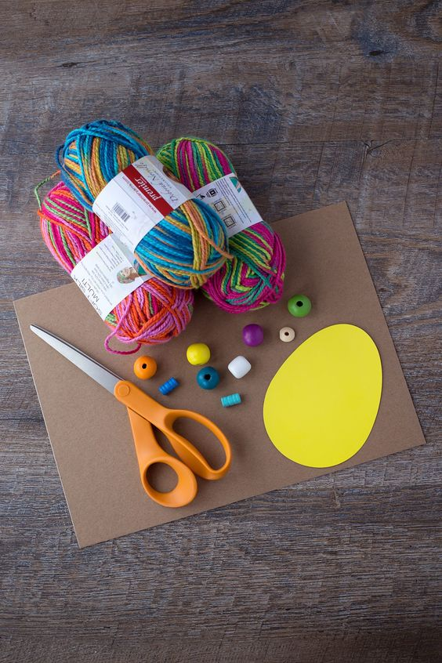
Uz pomoć odrasle osobe pripremi pribor. Odrasla osoba skicira pisanicu na karton a ti je što samostalnije izreži. Karton je tvrdi pa škare trebaš jače pritisnuti. Pokušaj.
Odrasla osoba škarama napravi rupice uz rub pisanice.
Uzmi vuni, koncentriraj se, pa u svaku rupicu barem jednom provuci kraj vune (kraj vune možeš oblijepiti selotejpom kako bi ti lakše prošao kroz rupicu kartona).
Perlice ćeš dodati tako da kraj vune provučeš kroz rupu perlice te je uz pomoć obje ruke namjestiš na sredinu pisanice.
Kada ispuniš pisanicu vunom uz pomoć odrasle osobe odreži kraj vune pa ga na poleđini pričvrsti. Pogledaj, napravio si prelijepu pisanicu. Bravo! Pronađi joj mjesto u tvojoj sobi ili po želji u kući.
Ne zaboravi da na kraju posla što samostalnije pospremiš radni prostor.
Uživaj!
5. ) SKRB O SEBI: Percepcija okusa-slatko/slano
A.H., F.K., V.B. sudjelovati u pripremi jednostavnog međuobroka, razlikovati sol i šećer, uz verbalno usmjeravanje i navođenje dozirati začin
Uz pomoć odrasle osobe stavi na stol šećer i sol. Jučer si posolio kokice. Pokaži sol.
Kada si ih posolio one su tada bile slane i ukusnije. Prisjeti se kako se dozira sol.
Isto tako, dozira se i šećer. Moramo ga staviti jako, jako malo jer on baš nije zdrav, iako je fin. Šećer je slatki pa ga stavljamo na namirnice koje želimo zasladiti (kolače, palačinke).
Pogledaj i okusi razliku između šećera i soli.
U dogovoru s odraslom osobom ispecite palačinke. Palačinke su slatke, to znači da u njihov recept ide šećer. Uz verbalno navođenje i minimalnu fizičku pomoć stavi sastojke za izradu palačinki u zdjelu za miksanje. Pokušaj što samostalnije dozirati šećer. Uživaj u zajedničkom radu s odraslom osobom i kušanju palačinki.
RECEPT ZA PALAČINKE
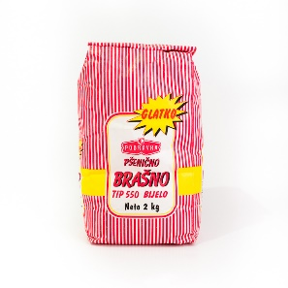
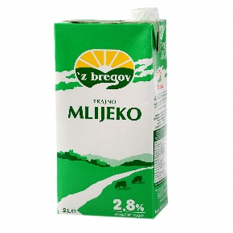
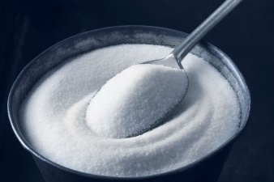

SVE SASTOJKE STAVI U PA 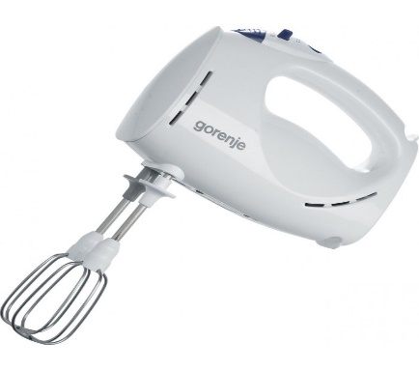

GLEDAJ ODRASLU OSOBU KAKO SPRETNO PEČE PALAČINKE U
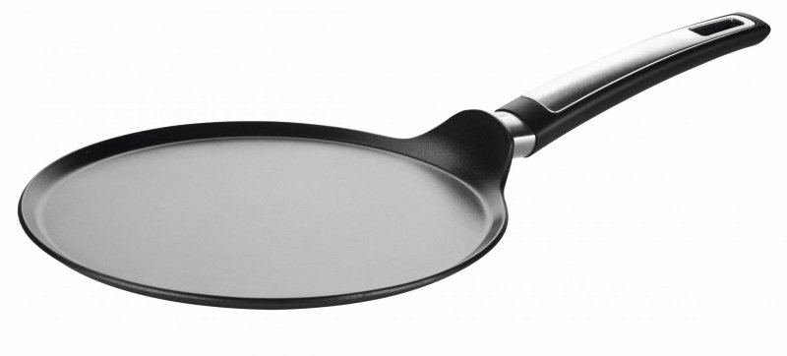.
UŽIVAJ I DOBAR TEK!

